Figure 8-1 Oracle Memory Structures
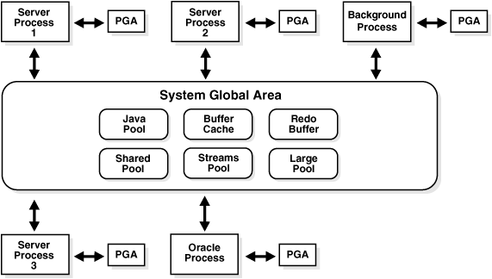

The SGA contains the following data structures:
- Database buffer cache
- Redo log buffer
- Shared pool
- Java pool
- Large pool (optional)
- Streams pool
- Data dictionary cache
- Other miscellaneous information
Az SGA részei úgynevezett granulátumokban foglalják és szabadítják fel a memóriát. A granulátum mérete függ az SGA méretétől, de általában 4 MB és 16 MB között mozog.

Az SGA méretét a következő paraméterek befolyásolják:

DB_CACHE_SIZE | The size of the cache of standard blocks.
LOG_BUFFER | The number of bytes allocated for the redo log buffer.
SHARED_POOL_SIZE | The size in bytes of the area devoted to shared SQL and PL/SQL statements.
LARGE_POOL_SIZE | The size of the large pool; the default is 0.
JAVA_POOL_SIZE | The size of the Java pool.
SGA_MAX_SIZE

A 10g verzióban már nem kell a komponensek méretét külön-külön megadni, hanem rá lehet bízni a rendszerre az elosztást. SGA_TARGET = 1G. Ennek mérete futás közben dinamikusan változtatható.
Van néhány rész, aminek a méretét továbbra is kézzel kell megadni.
DB_KEEP_CACHE_SIZE and DB_RECYCLE_CACHE_SIZE
DB_nK_CACHE_SIZE, n = {2, 4, 8, 16, 32}
STREAMS_POOL_SIZE

A standard blokkméretet meghatározó paraméter:
DB_BLOCK_SIZE
A SYSTEM táblatér blokkjai ekkorák lesznek.

Figure 9-1 An Oracle Instance
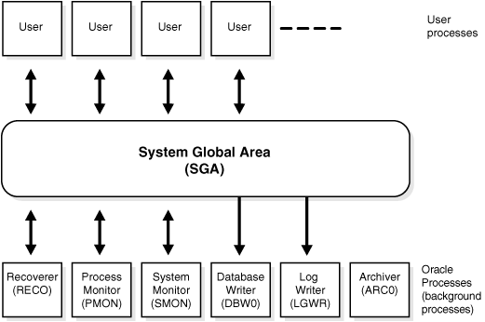

DB_WRITER_PROCESSES

Figure 9-2 Background Processes of a Multiple-Process Oracle Instance
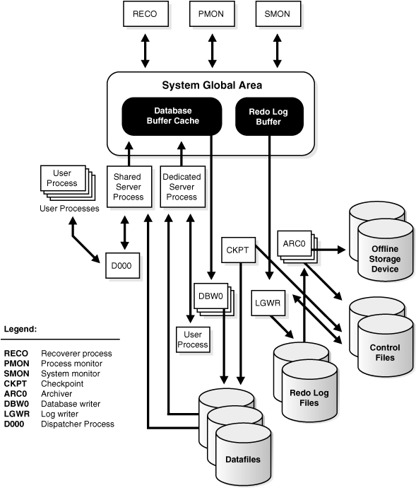

Figure 9-3 The Shared Server Configuration and Processes
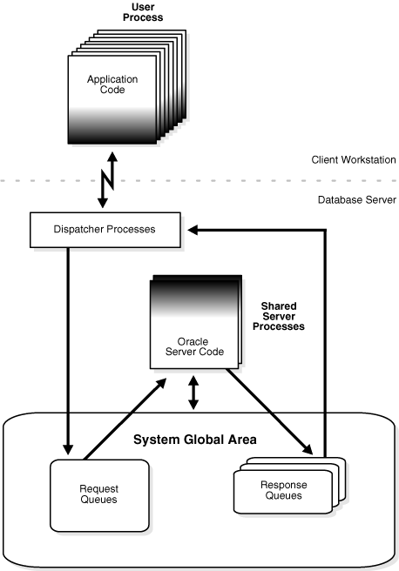

Figure 9-4 Oracle Using Dedicated Server Processes
